
Sortie aux grottes de Vallorbe
Jeudi 6 août 2026
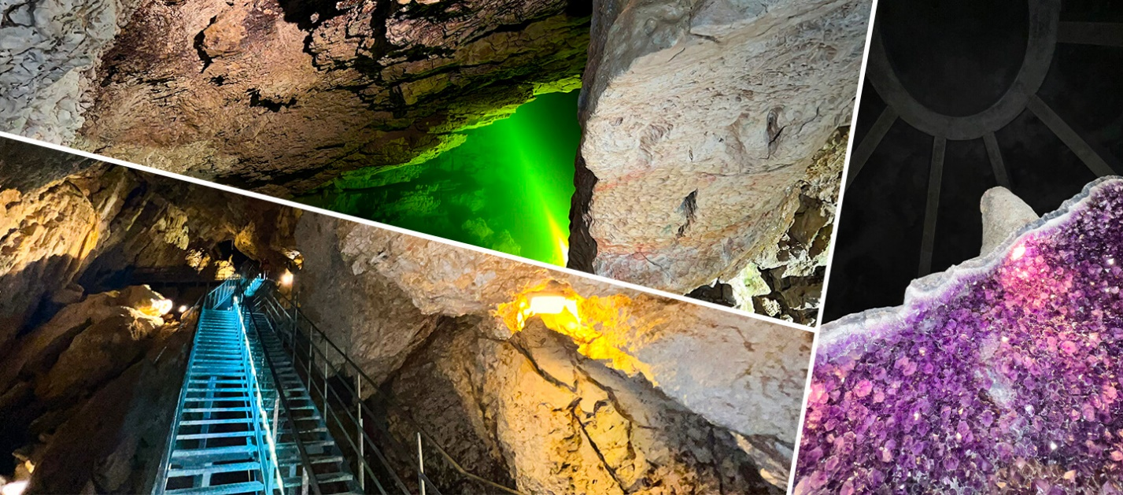

Lors de cette sortie, les participants découvriront les Grottes de Vallorbe, un site naturel impressionnant où stalactites et stalagmites forment des paysages souterrains fascinants. Accompagnés tout au long de la visite, ils pourront explorer cet environnement unique et en apprendre davantage sur sa formation et son histoire. Cette activité offrira un moment de découverte, d’émerveillement et de curiosité, dans un cadre naturel hors du commun.

Départ : 10h00 du TALV Retour : 17h30 au TALV

Matériel à prévoir
- Pique-nique, gourde d’eau
- Habits chauds et chaussure fermée (environ 10°C dans les grottes)

--------------------------------------------------------------------------------------------------
SORTIE grottes de Vallorbe
J’autorise mon enfant à participer à la sortie du 6 août 2026 et lui rappelle de bien respecter les consignes de l’équipe d’animation.
Nom de/des enfant/s : ...........................................................................................
No en cas d’urgence : ..............................…………………………………………………………..
Date et signature : …………………………………………………………………………………………….

